Załącznik nr 1 do wniosku osoby z niepełnosprawnością o przyznanie środków na podjęcie działalności gospodarczej

Opinia doradcy Klienta dotycząca planowanej działalności gospodarczej

Imię i nazwisko osoby z niepełnosprawnością:

.......................................................................................................................................................

Rodzaj działalności:

......................................................................................................................................................

Treść opinii:

.....................................................................................................................................................................................................................................................................................................................................................................................................................................................................
.......................................................................................................................................................
.......................................................................................................................................................
.......................................................................................................................................................
.......................................................................................................................................................
.......................................................................................................................................................
.......................................................................................................................................................
.......................................................................................................................................................

........................................................... ........................................................ (podpis wnioskodawcy) (podpis doradcy klienta)

Załącznik nr 2 do wniosku osoby z niepełnosprawnością o przyznanie środków na podjęcie działalności gospodarczej (należy wypełnić w przypadku deklarowania wkładu własnego nie popartego wyciągiem z rachunku bankowego )

Piaseczno, dnia ..........................

…….........................................................................
(imię i nazwisko osoby składającej oświadczenie)

................................................................................
(adres zamieszkania)

Oświadczenie

Oświadczam, że posiadam środki finansowe deklarowane jako wkład własny w kwocie……………..…………………… (słownie:…………………………………………………..……………….………………)

...........................................................
(podpis składającego oświadczenie)

Załącznik nr 3 do wniosku osoby z niepełnosprawnością o przyznanie środków na podjęcie działalności gospodarczej

Oświadczenie o pomocy de minimis,
w zakresie, o którym mowa w art. 37 ustawy z dnia 30 kwietnia 2004 r. o postępowaniu w sprawach dotyczących pomocy publicznej
( (Dz. U. z 2023, poz. 702)

Niniejszym oświadczam, że w roku bieżącym i w ciągu 2 poprzedzających go lat
nie otrzymałem/-am / otrzymałem/-am następującą pomoc de minimis:

L.P | DATA uzyskania pomocy de minimis | KWOTA uzyskanej pomocy de minimis  (euro) | KWOTA uzyskanej pomocy de minimis  (zł) | NAZWA PODMIOTU, który przyznał pomoc de minimis
1.

2.

3.

4.

................................................
(podpis Wnioskodawcy

Załącznik nr 4 do wniosku osoby z niepełnosprawnością o przyznanie środków na podjęcie działalności gospodarczej

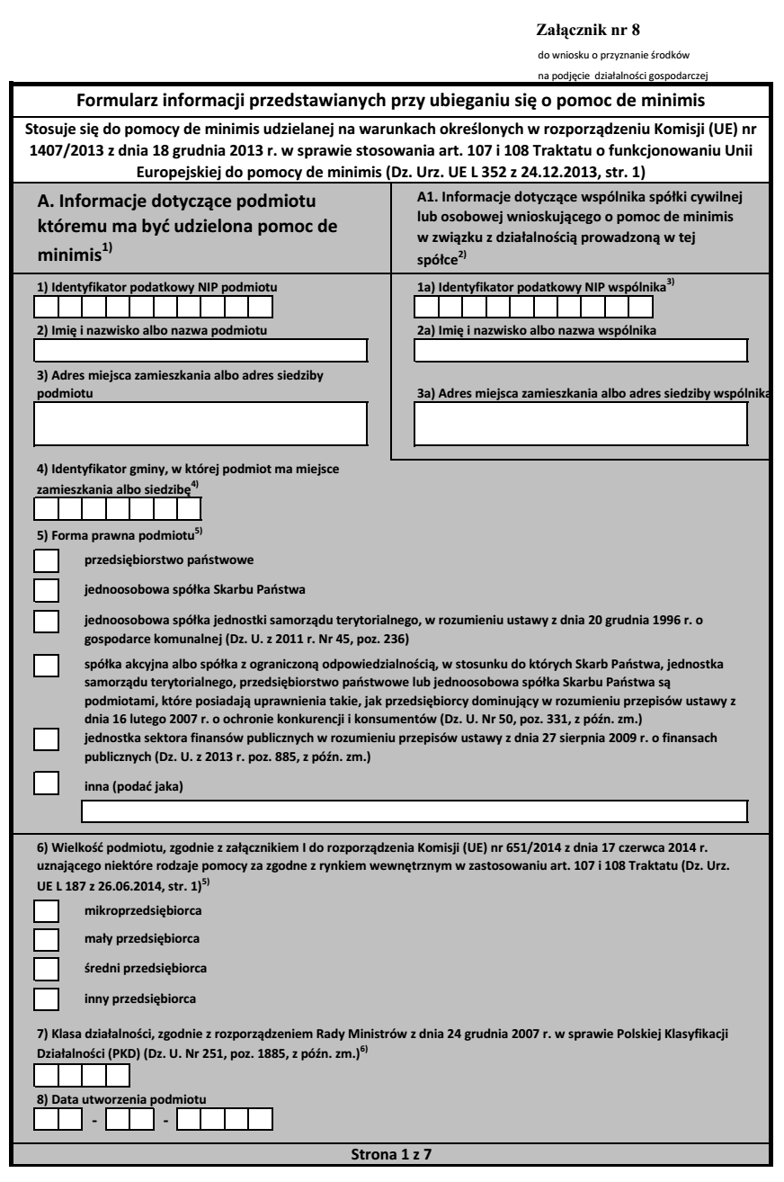

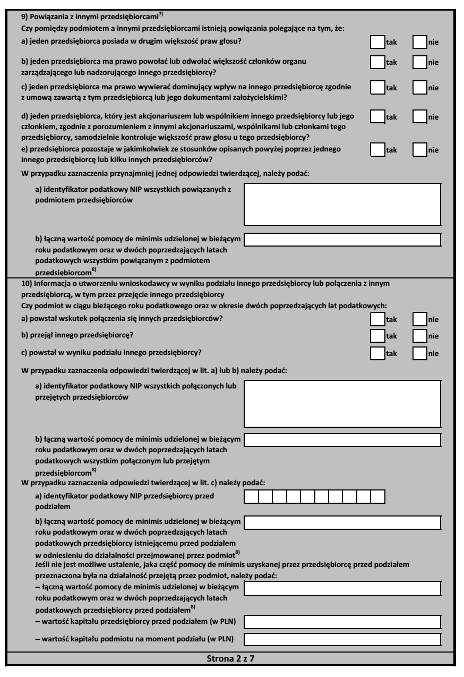

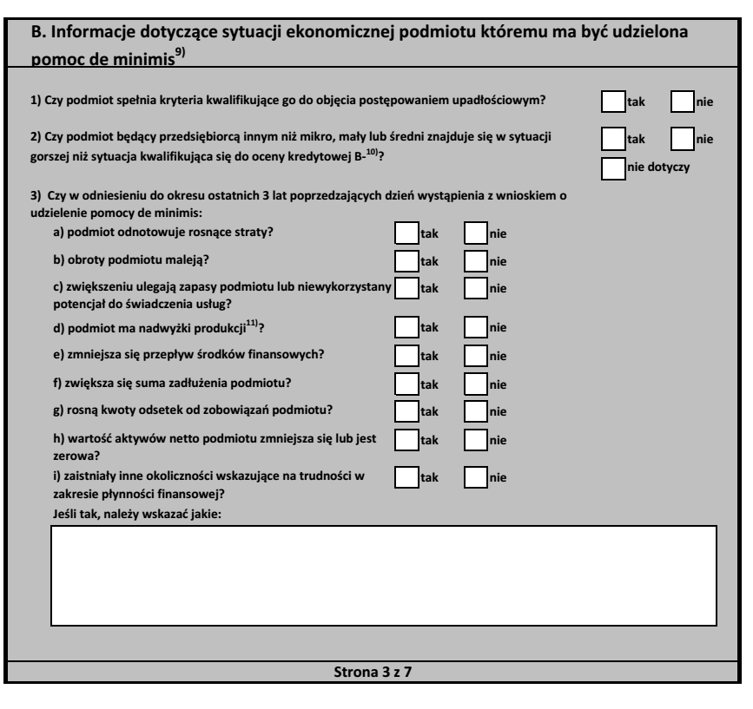

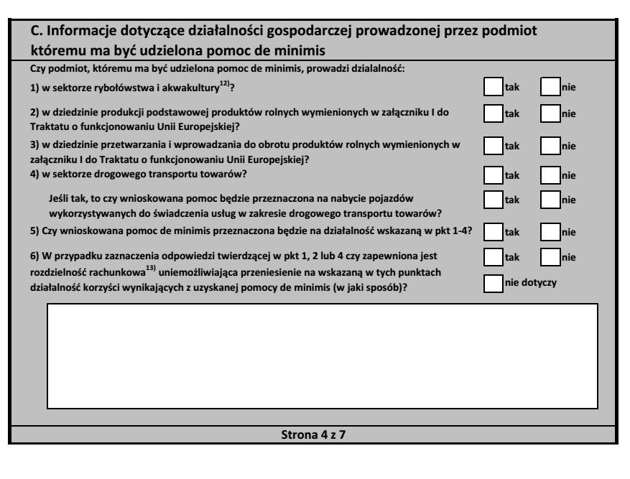

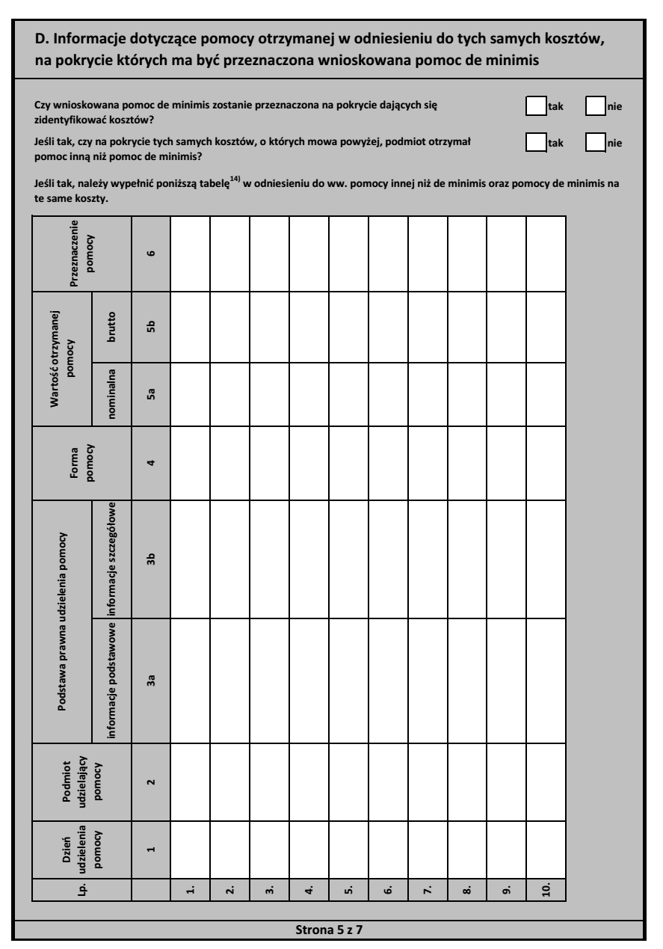

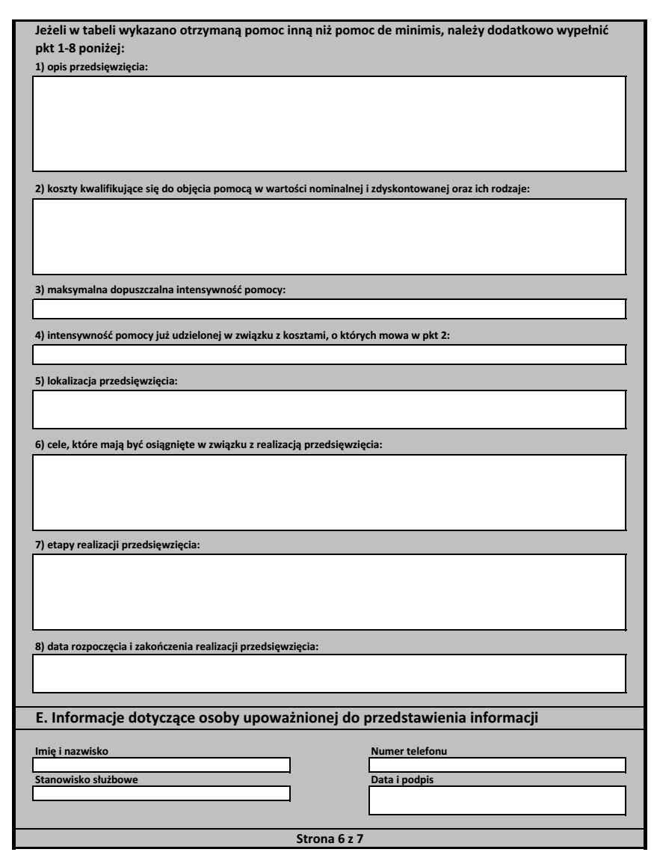

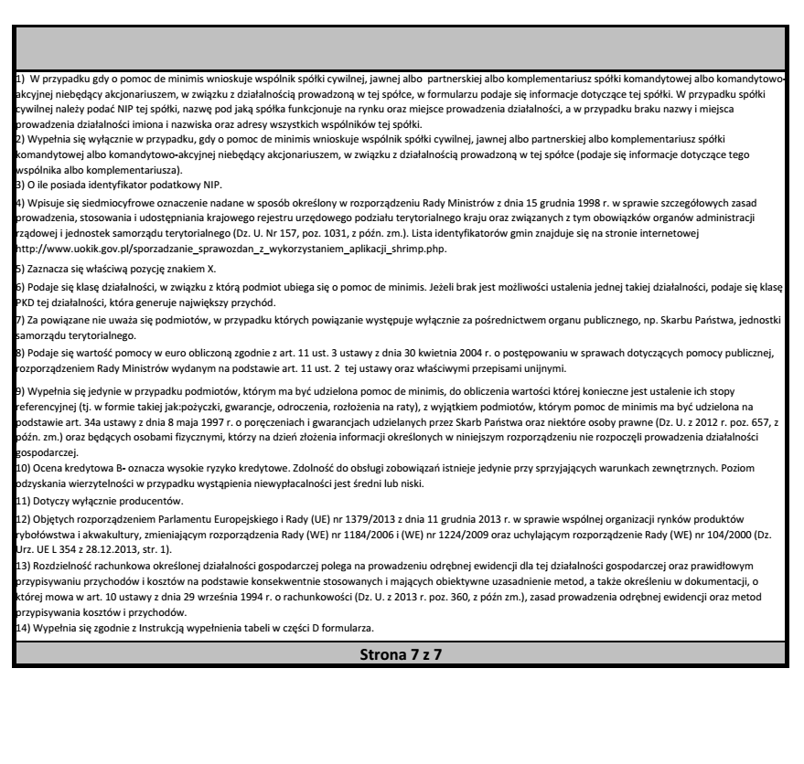

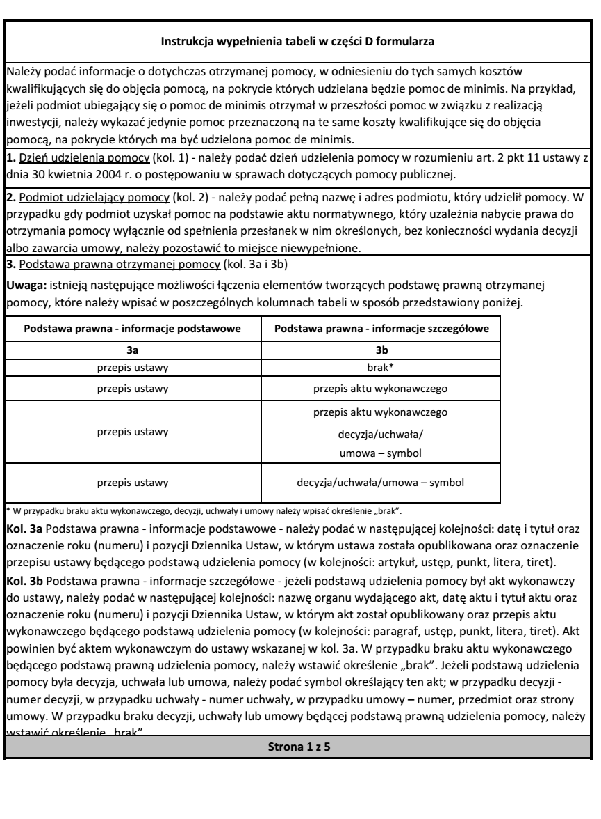

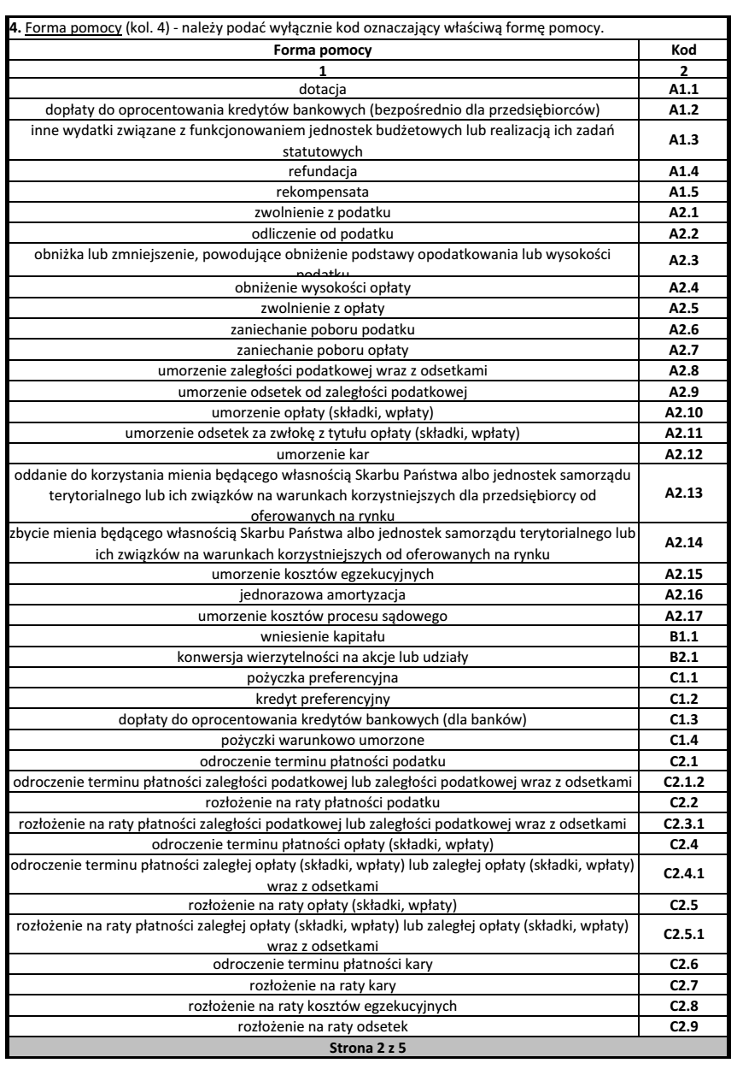

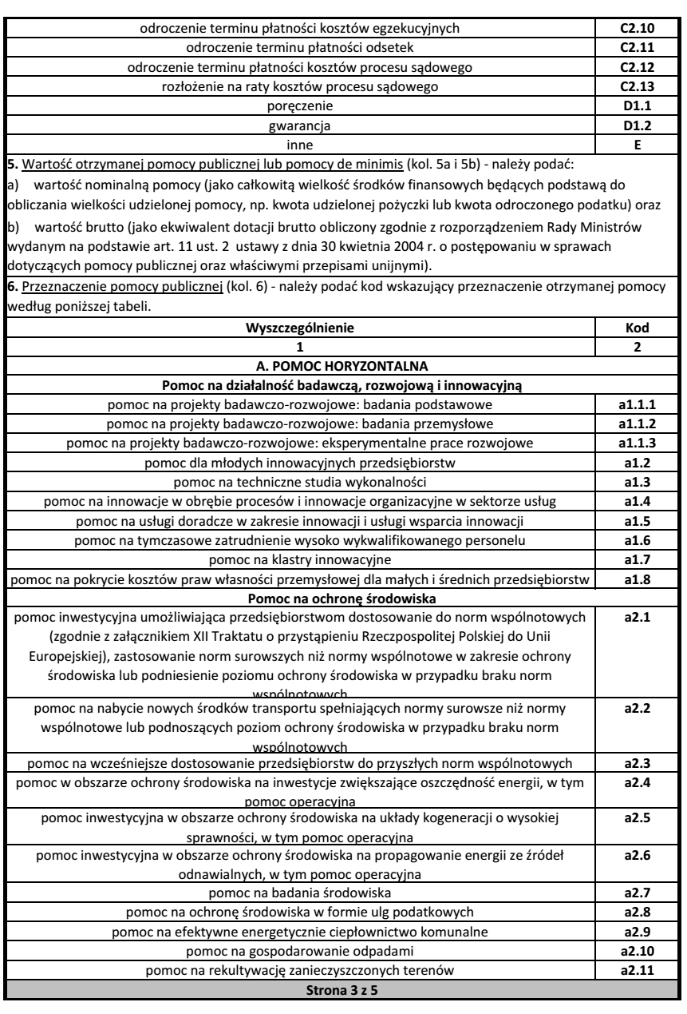

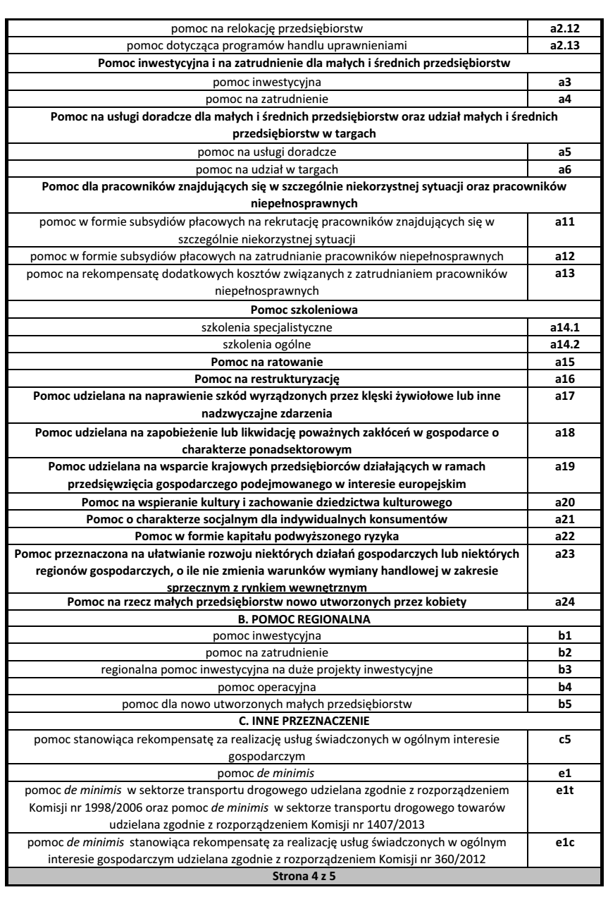

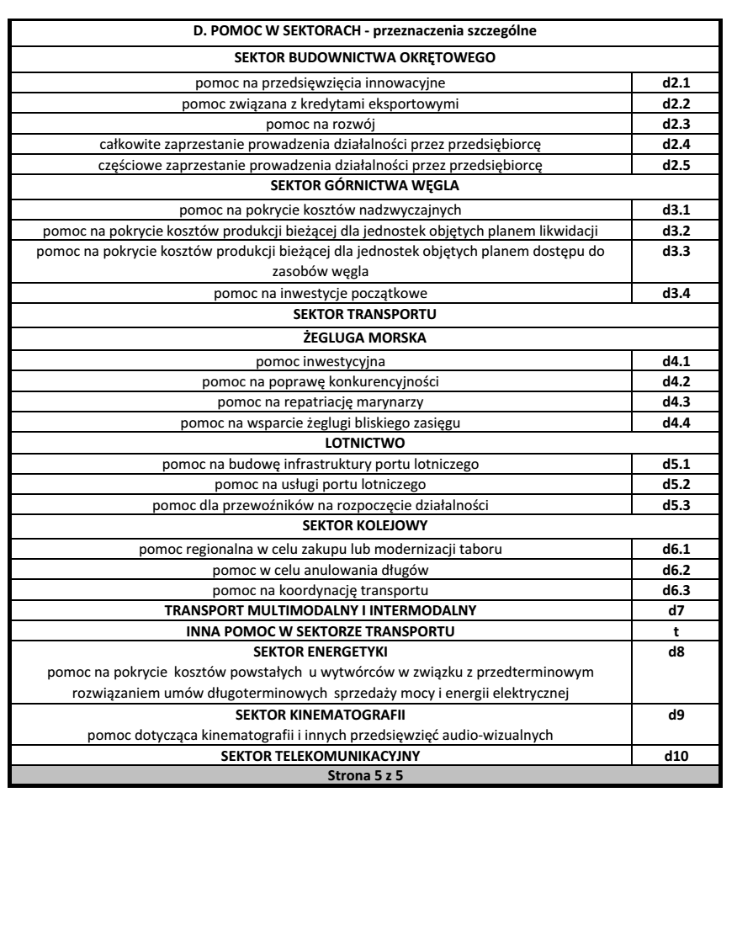

Załącznik nr 5
do wniosku osoby z niepełnosprawnością o przyznanie środków na podjęcie działalności gospodarczej

Oświadczenie wnioskodawcy

Oświadczam, że:
- pozostaję w związku małżeńskim*
- nie pozostaję w związku małżeńskim*
- pozostaję we wspólności majątkowej małżeńskiej*
- nie pozostaję we wspólności majątkowej małżeńskiej * (prosimy o załączenie dokumentu o rozdzielności majątkowej)

.......................................................................................................................................................
(imię i nazwisko wnioskodawcy)

............................................................................
(data i podpis wnioskodawcy)

* niepotrzebne skreślić

OŚWIADCZENIE WSPÓŁMAŁŻONKA WNIOSKODAWCY
Ja - ................................................................................................................................................
(imię i nazwisko współmałżonka wnioskodawcy)
PESEL………………………………………………………………………………………….
w y r a ż a m z g o d ę na zaciągnięcie zobowiązania przez moją żonę / mojego męża
......................................................................................................................................................
(imię i nazwisko wnioskodawcy)
wynikającego z umowy, która zostanie zawarta w przypadku pozytywnego rozpatrzenia wniosku.

…………………………………………………..
(data i podpis współmałżonka wnioskodawcy)

Klauzula informacyjna w związku z przetwarzaniem danych osobowych
dla osoby składającej wniosek o przyznanie osobie z niepełnosprawnością środków na podjęcie działalności gospodarczej, rolniczej albo działalności w formie spółdzielni socjalnej.

Zgodnie z art. 13 ust. 1 i ust. 2 ogólnego Rozporządzenia Parlamentu Europejskiego i Rady (UE) 2016/679 z dnia 27 kwietnia 2016 r. (RODO) w sprawie ochrony osób fizycznych w związku z przetwarzaniem danych osobowych h i w sprawie swobodnego przepływu takich danych oraz uchylenia dyrektywy 95/46/WE, Powiatowy Urząd Pracy w Piasecznie informuje:

- Administratorem Pani/Pana danych osobowych jest Powiatowy Urząd Pracy
w Piasecznie, 05-500 Piaseczno, ul. Czajewicza 2/4, NIP 1231250393, REGON 016183703, tel. (22) 484-26-78, fax: 224842689, e-mail: kancelaria@piaseczno.praca.gov.pl
- Administrator wyznaczył inspektora ochrony danych, z którym może się Pan/Pani skontaktować poprzez e-mail: iodo@piaseczno.praca.gov.pl lub pisemnie na adres siedziby Administratora.
- Dane osobowe zawarte we wniosku są przetwarzane w celu realizacji zadań przez Urząd i wykonywania zadania realizowanego w interesie publicznym lub w ramach sprawowania władzy publicznej powierzonej Administratorowi zgodnie z art. 6 ust. 1 lit. e RODO oraz realizacji zadań przez Urząd i wypełnienia obowiązku prawnego ciążącego na Administratorze zgodnie z art. 6 ust. 1 lit. c RODO na podstawie art. 46 ust.1 pkt 2 Ustawy z dnia 20 kwietnia 2004 r. o promocji zatrudnienia i instytucjach rynku pracy. Ponadto dane będą przetwarzane w związku z procedurą rozpatrywania wniosku o dotację oraz w związku z zawarciem, wykonaniem umowy i jej zabezpieczeniem przy przyznaniu środków dla jego Wnioskodawcy (art. 6 ust. 1 lit. b RODO).
- Podanie przez Panią/Pana danych osobowych ma charakter dobrowolny, jednak ich niepodanie skutkuje brakiem możliwości skutecznego złożenia wniosku o przyznanie osobie z niepełnosprawnością środków na podjęcie działalności gospodarczej, rolniczej albo działalności w formie spółdzielni socjalnej.
- Odbiorcami Pani/Pana danych osobowych będą podmioty uprawnione do uzyskania danych osobowych na podstawie przepisów prawa oraz inne podmioty, które przetwarzają Pani/Pana dane osobowe w imieniu Administratora, na podstawie zawartej umowy powierzenia danych (tzw. podmioty przetwarzające).
- Pana/i dane osobowe nie będą przechowywane dłużej, niż jest to konieczne dla celu, dla którego zostały zebrane i w czasie określonym przepisami prawa, a w szczególności wynikających z instrukcji kancelaryjnej, która określa okresy przechowywania tej dokumentacji (10 lat).
- Podane przez Panią/Pana dane nie będą przetwarzane w sposób zautomatyzowany
i nie będą podlegały profilowaniu.
- Przetwarzanie danych osobowych w innych celach lub w innym zakresie niż wskazane powyżej wymaga uzyskania Pani/Pana wyraźnej zgody.
- Przysługuje Pani/Panu prawo dostępu do swoich danych na podstawie art. 15 RODO oraz prawo do ich sprostowania na podstawie art. 16 RODO i ograniczenia przetwarzania, o którym mowa w art. 18 ust. 2 RODO, a także prawo do żądania niezwłocznego usunięcia danych osobowych ze zbiorów prowadzonych przez PUP w Piasecznie na podstawie art. 17 RODO i prawo do przenoszenia danych zgodnie
z art. 20 RODO oraz prawo do cofnięcia w każdym czasie zgody na przetwarzanie danych osobowych w takiej formie, w jakiej była ona wyrażona, bez wpływu na zgodność z prawem przetwarzania, którego dokonano na podstawie zgody przed jej cofnięciem.
- Pani/Pana dane nie będą przekazywane do państwa trzeciego lub organizacji międzynarodowych.
- Przysługuje Panu/Pani prawo wniesienia skargi do organu nadzorczego – Prezesa Urzędu Ochrony Danych Osobowych ul. Stawki 2, 00-193 Warszawa.
W przypadku skorzystania z przysługujących Pani/Panu praw, o których mowa powyżej
PUP w Piasecznie zrealizuje je bez zbędnej zwłoki, chyba, że przepisy powszechnie obowiązującego prawa, w szczególności RODO nie przewidują możliwości realizacji uprawnienia w odniesieniu do wskazanych w żądaniu danych osobowych. O fakcie niemożności zrealizowania zgłoszonego żądania ze względu na przepisy obowiązującego prawa powiadomimy Panią/Pana niezwłocznie.

Piaseczno, dnia …………. ……............................

……………………………. ……………….….………………………………..
(nazwisko i imię wnioskodawcy) · (nazwisko i imię współmałżonka wnioskodawcy)

...................................... …………………………….....................................
(adres) (adres)

OŚWIADCZENIE
Oświadczam, że zapoznałem(-łam) się z powyższą informacją o przetwarzaniu danych osobowych
………..……….………..…………….........../…………………...................................................
(czytelny podpis wnioskodawcy) (czytelny podpis współmałżonka wnioskodawcy

Załącznik nr 6
do wniosku osoby z niepełnosprawnością o przyznanie środków na podjęcie działalności gospodarczej

INFORMACJA O PORĘCZYCIELU Nr 1

Imię i nazwisko ......................................................................................... Wiek ........................
Adres zamieszkania ......................................................................................................................
Telefon ...............................................................PESEL……………..........................................
Nazwa i nr ważnego dokumentu tożsamości…………………....................................................
Miejsce zatrudnienia/stanowisko/telefon......................................................................................
.......................................................................................................................................................
Dochody (średnia z ostatnich trzech miesięcy - brutto)........................................zł miesięcznie.
Czy korzysta z kredytów (jeśli tak, to prosimy podać wysokość kredytu, wysokość rat oraz ile rat pozostało do spłacenia) ......................................................................................................
Czy jest poręczycielem innych kredytobiorców / dotacji / refundacji .........................................

................................................
(data i podpis poręczyciela)

OŚWIADCZENIE WSPÓŁMAŁŻONKA PORĘCZYCIELA
Ja -
(imię i nazwisko współmałżonka poręczyciela)
w y r a ż a m z g o d ę na poręczenie przez moją żonę/mojego męża

......................................................................................................................................................
(imię i nazwisko poręczyciela)

Panu / Pani
(imię i nazwisko wnioskodawcy)
spłaty zobowiązań wynikających z umowy o przyznanie środków na podjęcie działalności gospodarczej w wysokości ................................... zł..

…………………………………………………
(data i podpis współmałżonka poręczyciel

Klauzula informacyjna w związku z przetwarzaniem danych osobowych poręczyciela
i współmałżonka poręczyciela przy Wniosku o przyznanie jednorazowych środków na podjęcie działalności gospodarczej.

Zgodnie z art. 13 ust. 1 i ust. 2 ogólnego Rozporządzenia Parlamentu Europejskiego i Rady (UE) 2016/679 z dnia 27 kwietnia 2016 r. (RODO) w sprawie ochrony osób fizycznych w związku z przetwarzaniem danych osobowych i w sprawie swobodnego przepływu takich danych oraz uchylenia dyrektywy 95/46/WE, Powiatowy Urząd Pracy w Piasecznie informuje:

1. Administratorem Pani/Pana danych osobowych jest Powiatowy Urząd Pracy w Piasecznie, 05-500 Piaseczno, ul. Czajewicza 2/4, NIP 123 12 50 393, REGON 016183703, tel. 22 48 42 678; fax: 22 48 42 689;
e-mail: kancelaria@piaseczno.praca.gov.pl
2. Administrator wyznaczył inspektora ochrony danych, z którym może się Pan/Pani skontaktować poprzez e-mail: iodo@piaseczno.praca.gov.pl lub pisemnie na adres siedziby Administratora.
3. Podanie przez Panią/Pana danych osobowych ma charakter dobrowolny, jednak brak ich podania uniemożliwi rozpatrzenie wniosku i zawarcia umowy z jego Wnioskodawcą.
4. Pani/Pana dane osobowe przetwarzane są w celu: - realizacji zadań przez Urząd i wypełnienia obowiązku prawnego ciążącego na Administratorze zgodnie z art. 6 ust. 1 lit. c RODO; - realizacji zadań przez Urząd i wykonywania zadania realizowanego w interesie publicznym lub w ramach sprawowania władzy publicznej powierzonej Administratorowi zgodnie z art. 6 ust. 1 lit. e RODO; w związku z procedurą rozpatrywania wniosku o dotację oraz w związku z zawarciem umowy w zakresie jego zabezpieczenia przy przyznaniu środków dla jego Wnioskodawcy.
5. Odbiorcami Pani/Pana danych osobowych będą podmioty uprawnione do uzyskania danych osobowych na podstawie przepisów prawa oraz inne podmioty, które przetwarzają Pani/Pana dane osobowe w imieniu Administratora, na podstawie zawartej umowy powierzenia danych (tzw. podmioty przetwarzające).
6. Pana/i dane osobowe nie będą przechowywane dłużej, niż jest to konieczne dla celu, dla którego zostały zebrane i w czasie określonym przepisami prawa, a w szczególności wynikających z instrukcji kancelaryjnej, która określa okresy przechowywania tej dokumentacji (10 lat).
7.Podane przez Panią/Pana dane nie będą przetwarzane w sposób zautomatyzowany i nie będą podlegały profilowaniu.
8. Przetwarzanie danych osobowych w innych celach lub w innym zakresie niż wskazane powyżej wymaga uzyskania Pani/Pana wyraźnej zgody.
9. Przysługuje Pani/Panu prawo dostępu do swoich danych na podstawie art. 15 RODO oraz prawo do ich sprostowania na podstawie art. 16 RODO i ograniczenia przetwarzania, o którym mowa w art. 18 ust. 2 RODO, a także prawo do żądania niezwłocznego usunięcia danych osobowych ze zbiorów prowadzonych przez PUP
w Piasecznie na podstawie art. 17 RODO oraz prawo do cofnięcia w każdym czasie zgody na przetwarzanie danych osobowych w takiej formie, w jakiej była ona wyrażona, bez wpływu na zgodność z prawem przetwarzania, którego dokonano na podstawie zgody przed jej cofnięciem.
10. Pani/Pana dane nie będą przekazywane do państwa trzeciego lub organizacji międzynarodowych.
11. Przysługuje Panu/Pani prawo wniesienia skargi do organu nadzorczego – Prezesa Urzędu Ochrony Danych Osobowych ul. Stawki 2, 00-193 Warszawa.

W przypadku skorzystania z przysługujących Pani/Panu praw, o których mowa powyżej PUP w Piasecznie zrealizuje je bez zbędnej zwłoki, chyba, że przepisy powszechnie obowiązującego prawa, w szczególności RODO nie przewidują możliwości realizacji uprawnienia w odniesieniu do wskazanych w żądaniu danych osobowych. O fakcie niemożności zrealizowania zgłoszonego żądania ze względu na przepisy obowiązującego prawa powiadomimy Panią/Pana niezwłocznie

Piaseczno, dnia ……............................

………………………………………. ……………………………………….…….
(nazwisko i imię poręczyciela) · ·(nazwisko i imię współmałżonka poręczyciela)

............................................................. …………………………………………….........
(adres) (adres)

OŚWIADCZENIE
Oświadczam, że zapoznałem(-łam) się z powyższą informacją o przetwarzaniu danych osobowych

……………………..……….………..…………….........../…………………...................................................
(czytelny podpis poręczyciela) (czytelny podpis współmałżonka poręczyciela)

................................................................
(pieczęć zakładu pracy)

Znak:.................................................. ......................................................
(miejscowość, data)

ZAŚWIADCZENIE O ZATRUDNIENIU

Zaświadcza się, że Pan/Pani
zamieszkały/a

jest zatrudniony/a w.................................................................................................................................................
(nazwa, adres i telefon zakładu pracy)

na stanowisku.............................................................od dnia...............................................na podstawie:
- umowy o pracę zawartej na czas określony / nieokreślony*
- podać na jaki okres
Średnie dochody miesięczne brutto z ostatnich trzech miesięcy wynosiły:
.............................zł. słownie:
Wynagrodzenie powyższe jest / nie jest* obciążone z mocy wyroków sądowych lub innych tytułów .............................................................................................miesięcznie..................................................złWyżej wymieniony/a znajduje / nie znajduje się* w okresie wypowiedzenia w/w umowy ani w okresie próbnym. Zakład pracy znajduje się / nie znajduje się* w stanie likwidacji ani upadłości.

................................................................
(pieczątka imienna i podpis osoby upoważnionej)

Załącznik nr 7
do wniosku osoby z niepełnosprawnością o przyznanie środków na podjęcie działalności gospodarczej

INFORMACJA O PORĘCZYCIELU Nr 2

Imię i nazwisko ......................................................................................... Wiek ........................
Adres zamieszkania ......................................................................................................................
Telefon ...............................................................PESEL……………..........................................
Nazwa i nr ważnego dokumentu tożsamości…………………....................................................
Miejsce zatrudnienia/stanowisko/telefon......................................................................................
.......................................................................................................................................................
Dochody (średnia z ostatnich trzech miesięcy - brutto)........................................zł miesięcznie.
Czy korzysta z kredytów (jeśli tak, to prosimy podać wysokość kredytu, wysokość rat oraz ile rat pozostało do spłacenia) ......................................................................................................
Czy jest poręczycielem innych kredytobiorców / dotacji / refundacji .........................................

................................................
(data i podpis poręczyciela)

OŚWIADCZENIE WSPÓŁMAŁŻONKA PORĘCZYCIELA
Ja -
(imię i nazwisko współmałżonka poręczyciela)
w y r a ż a m z g o d ę na poręczenie przez moją żonę/mojego męża

......................................................................................................................................................
(imię i nazwisko poręczyciela)

Panu / Pani
(imię i nazwisko wnioskodawcy)
spłaty zobowiązań wynikających z umowy o przyznanie środków na podjęcie działalności gospodarczej w wysokości ................................... zł..

…………………………………………………
(data i podpis współmałżonka poręczyciela)
Klauzula informacyjna w związku z przetwarzaniem danych osobowych poręczyciela
i współmałżonka poręczyciela przy Wniosku o przyznanie jednorazowych środków na podjęcie działalności gospodarczej.

Zgodnie z art. 13 ust. 1 i ust. 2 ogólnego Rozporządzenia Parlamentu Europejskiego i Rady (UE) 2016/679 z dnia 27 kwietnia 2016 r. (RODO) w sprawie ochrony osób fizycznych w związku z przetwarzaniem danych osobowych i w sprawie swobodnego przepływu takich danych oraz uchylenia dyrektywy 95/46/WE, Powiatowy Urząd Pracy w Piasecznie informuje:

1. Administratorem Pani/Pana danych osobowych jest Powiatowy Urząd Pracy w Piasecznie, 05-500 Piaseczno, ul. Czajewicza 2/4, NIP 123 12 50 393, REGON 016183703, tel. 22 48 42 678; fax: 22 48 42 689;
e-mail: kancelaria@piaseczno.praca.gov.pl
2. Administrator wyznaczył inspektora ochrony danych, z którym może się Pan/Pani skontaktować poprzez e-mail: iodo@piaseczno.praca.gov.pl lub pisemnie na adres siedziby Administratora.
3. Podanie przez Panią/Pana danych osobowych ma charakter dobrowolny, jednak brak ich podania uniemożliwi rozpatrzenie wniosku i zawarcia umowy z jego Wnioskodawcą.
4. Pani/Pana dane osobowe przetwarzane są w celu: - realizacji zadań przez Urząd i wypełnienia obowiązku prawnego ciążącego na Administratorze zgodnie z art. 6 ust. 1 lit. c RODO; - realizacji zadań przez Urząd i wykonywania zadania realizowanego w interesie publicznym lub w ramach sprawowania władzy publicznej powierzonej Administratorowi zgodnie z art. 6 ust. 1 lit. e RODO; w związku z procedurą rozpatrywania wniosku o dotację oraz w związku z zawarciem umowy w zakresie jego zabezpieczenia przy przyznaniu środków dla jego Wnioskodawcy.
5. Odbiorcami Pani/Pana danych osobowych będą podmioty uprawnione do uzyskania danych osobowych na podstawie przepisów prawa oraz inne podmioty, które przetwarzają Pani/Pana dane osobowe w imieniu Administratora, na podstawie zawartej umowy powierzenia danych (tzw. podmioty przetwarzające).
6. Pana/i dane osobowe nie będą przechowywane dłużej, niż jest to konieczne dla celu, dla którego zostały zebrane i w czasie określonym przepisami prawa, a w szczególności wynikających z instrukcji kancelaryjnej, która określa okresy przechowywania tej dokumentacji (10 lat).
7.Podane przez Panią/Pana dane nie będą przetwarzane w sposób zautomatyzowany i nie będą podlegały profilowaniu.
8. Przetwarzanie danych osobowych w innych celach lub w innym zakresie niż wskazane powyżej wymaga uzyskania Pani/Pana wyraźnej zgody.
9. Przysługuje Pani/Panu prawo dostępu do swoich danych na podstawie art. 15 RODO oraz prawo do ich sprostowania na podstawie art. 16 RODO i ograniczenia przetwarzania, o którym mowa w art. 18 ust. 2 RODO, a także prawo do żądania niezwłocznego usunięcia danych osobowych ze zbiorów prowadzonych przez PUP
w Piasecznie na podstawie art. 17 RODO oraz prawo do cofnięcia w każdym czasie zgody na przetwarzanie danych osobowych w takiej formie, w jakiej była ona wyrażona, bez wpływu na zgodność z prawem przetwarzania, którego dokonano na podstawie zgody przed jej cofnięciem.
10. Pani/Pana dane nie będą przekazywane do państwa trzeciego lub organizacji międzynarodowych.
11. Przysługuje Panu/Pani prawo wniesienia skargi do organu nadzorczego – Prezesa Urzędu Ochrony Danych Osobowych ul. Stawki 2, 00-193 Warszawa.

W przypadku skorzystania z przysługujących Pani/Panu praw, o których mowa powyżej PUP w Piasecznie zrealizuje je bez zbędnej zwłoki, chyba, że przepisy powszechnie obowiązującego prawa, w szczególności RODO nie przewidują możliwości realizacji uprawnienia w odniesieniu do wskazanych w żądaniu danych osobowych. O fakcie niemożności zrealizowania zgłoszonego żądania ze względu na przepisy obowiązującego prawa powiadomimy Panią/Pana niezwłocznie

Piaseczno, dnia ……............................

………………………………………. ……………………………………….…….
(nazwisko i imię poręczyciela) · ·(nazwisko i imię współmałżonka poręczyciela)

............................................................. …………………………………………….........
(adres) (adres)

OŚWIADCZENIE
Oświadczam, że zapoznałem(-łam) się z powyższą informacją o przetwarzaniu danych osobowych

……………………..……….………..…………….........../…………………...................................................
(czytelny podpis poręczyciela) (czytelny podpis współmałżonka poręczyciela)

...........................................................
(pieczęć zakładu pracy)

Znak:.................................................. ......................................................
(miejscowość, data)

ZAŚWIADCZENIE O ZATRUDNIENIU

Zaświadcza się, że Pan/Pani.
zamieszkały/a

jest zatrudniony/a w
(nazwa, adres i telefon zakładu pracy)

na stanowisku.............................................................od dnia...............................................na podstawie:
- umowy o pracę zawartej na czas określony / nieokreślony*
- podać na jaki okres
Średnie dochody miesięczne brutto z ostatnich trzech miesięcy wynosiły:
.............................zł. słownie:
Wynagrodzenie powyższe jest / nie jest* obciążone z mocy wyroków sądowych lub innych tytułów .............................................................................................miesięcznie..................................................złWyżej wymieniony/a znajduje / nie znajduje się* w okresie wypowiedzenia w/w umowy ani w okresie próbnym. Zakład pracy znajduje się / nie znajduje się* w stanie likwidacji ani upadłości.

..................................................................
(pieczątka imienna i podpis osoby upoważnionej)

Niepotrzebne skreślić – w przypadku wyboru „otrzymałem/am” proszę także dołączyć do niniejszego wniosku zaświadczenia o pomocy de minimis. W przypadku wybory „nie otrzymałem/am” proszę w tabeli wpisać: „nie dotyczy”

